智能运维平台

智能运维平台产品技术方案
领导汇报版 技术架构与核心组件
文档版本 V6.0
发布日期 2026 年 11 月 1 日
适用范围 非虚拟化智能运维
以统一资源关系和可核验事实为基础，融合专业规则与大模型调查，贯通问题分析、人工处置和恢复验证。
本方案说明产品使用的技术组件、组件之间的数据与调用关系，以及自然语言交互、智能调查和运维闭环的核心机制，展示技术体系与建设价值的对应关系。

汇报主线
第 1 至 3 章 产品结论 总体架构 核心组件分工
第 4 至 10 章 观测与关系 自然语言 智能调查 证据校验
第 11 至 16 章 持久运行 安全控制 处置验证 部署治理
第 17 至 18 章 典型场景全景 核心技术优势与建设价值

01 汇报摘要
智能运维平台围绕 Kubernetes 运行环境，将资源状态、指标、日志、通信和硬件观测组织为统一的运维事实，通过自然语言驱动只读调查，以规则和证据校验支撑分析，再衔接操作者本人确认的处置与恢复验证。产品建设的核心是把数据、专业诊断、模型分析和执行责任纳入同一技术体系。
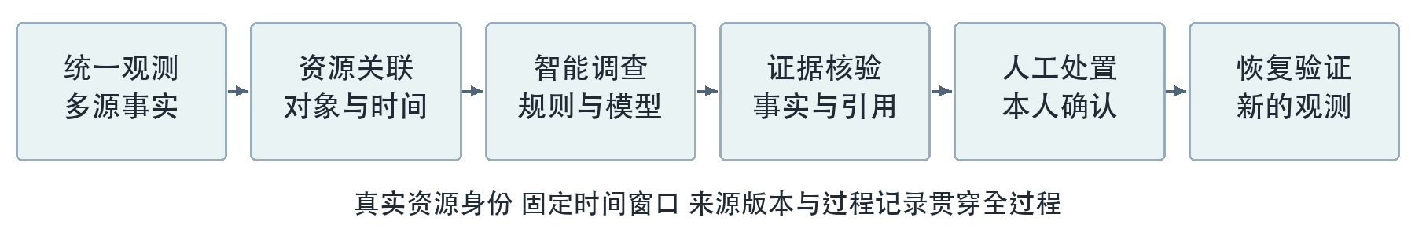
图 1 智能运维从观测到恢复验证的总体链路

技术体系的总体结论
平台采用“成熟组件复用与平台业务控制相结合”的架构。VictoriaMetrics、VictoriaLogs 和 DeepFlow 分别提供指标、日志和网络观测；Ariadne 与 Kubernetes Ontology 组织资源及依赖关系；K8sGPT 原生 Analyzer、Node Problem Detector 规则及版本化诊断配方核验异常；HolmesGPT 调查运行时通过 MCP 调用平台只读工具，完成多步取证与解释。
Go 业务服务掌握任务、权限、预算、查询编译和结果提交；PostgreSQL 保存业务过程，SeaweedFS 归档证据；OPA 执行策略判断，OpenBao 管理服务证书与密钥；Command Runner 在隔离任务中执行本人确认的实际命令。各组件围绕真实对象、固定时间、来源版本和引用标识协同。

产品核心技术优势
第一，统一资源身份与关系，使应用、节点、存储、通信和服务器观测在同一对象体系中关联。第二，将自然语言编译为受控查询和有记录的工具调用，使分析依托实际读取结果。第三，以版本化规则、引用校验和执行后观测贯通诊断与验证，使判断依据和处理责任能够复核。

建设价值
平台沉淀统一的数据口径、诊断规则、调查过程和处置记录。管理层能够从同一事实链查看问题对象、检查依据、分析版本、实际操作及恢复结果；专业经验以规则和工具契约持续积累，模型能力在同一治理体系内接入和更新。

02 总体技术架构
平台按交互、业务控制、调查分析、观测来源和数据保障划分技术职责。独立进程承担运行隔离，内嵌库承担确定性计算，平台适配器统一外部来源。数据读取沿任务授权执行，持久提交由业务服务控制。
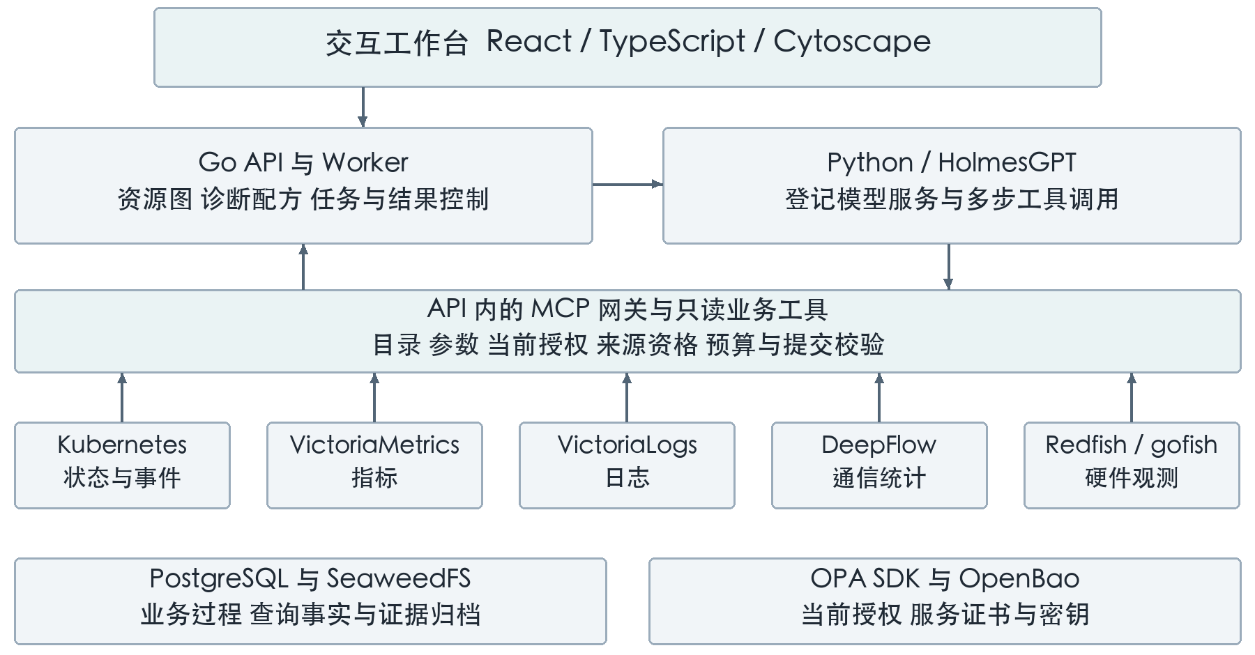
图 2 核心组件及业务调用与观测接入架构

业务控制与智能调查分工
React 与 TypeScript 构建统一工作台；Go API 接收任务并校验身份、对象和范围，Go Worker 推进后台任务。Python 调查运行时复用 HolmesGPT 的工具调用循环，向登记的模型服务提交问题、已知事实和工具说明。模型提出检查请求，MCP 网关把请求交给受控业务工具，结果经平台校验后返回模型。

事实流与操作流贯通
资源图、指标、日志、网络及硬件适配器提供只读事实；平台保存步骤和引用，校验结构化分析。实际修改进入本人确认的 Command Runner 路径，执行完成后重新读取观测，形成独立恢复报告。PostgreSQL、SeaweedFS、OPA 和 OpenBao 分别支撑过程存储、证据归档、策略和凭据管理。

03 核心组件与部署分工
产品以 Go 模块化单体组织业务域，API 与 Worker 作为独立进程运行；调查运行时和命令执行任务按职责隔离。资源图、策略引擎和规则适配集成在平台内部，组件部署与业务语义保持清晰对应。
核心组件 | 集成方式 | 在产品中的责任
React 与 TypeScript | Web 工作台 | 任务交互、事实引用、调查进度和处置入口
Go API 与 Worker | 独立进程共享业务模块 | 授权、任务调度、查询编译、步骤和结果提交
Python 与 HolmesGPT | 独立调查运行时 | 模型调用、工具选择、多步调查及结构化输出
Ariadne 与 Ontology | Go 内嵌图与语义适配 | 资源关系、依赖查询、影响范围和诊断路径
PostgreSQL | 数据库服务 | 会话、任务、步骤、正式分析、审计与业务事务
SeaweedFS | S3 兼容归档服务 | 证据片段、执行输出及内容摘要对应的归档对象
OPA 与 OpenBao | 内嵌策略引擎及凭据服务 | 业务授权与服务证书、密钥、短期凭据管理
Command Runner | Kubernetes 一次性 Job | 执行本人确认的命令，回传输出与执行状态

组件组合的工程依据
API 与 Worker 共用业务模块和事务规则，使权限、状态机及引用校验保持一致。Python 运行时复用调查框架，业务控制留在 Go 服务；数据库保存可接管的任务状态，使调查执行与页面连接分别管理。该分工把模型调用、业务一致性与执行隔离落实到具体进程和组件。

协议和框架承担明确职责
MCP 是工具调用协议，JSON Schema 约束输入输出结构，OIDC 提供身份接入协议，SSE 向页面传递持久事件进度。它们分别连接组件，业务授权、诊断规则和证据判定由对应平台模块执行。

04 观测组件与数据接入体系
观测层按数据类型接入事实，业务层统一对象、时间和来源语义。平台读取已登记的后端，通过固定模板和范围映射形成查询结果；集群当前状态由 Kubernetes API 读取，时序记录由相应观测后端提供。
数据组件 | 提供的数据 | 平台处理方式
Kubernetes API | 资源状态、事件及受限容器日志 | 投影资源字段，绑定 UID、集群和命名空间
VictoriaMetrics | 指标时序及聚合结果 | 按固定模板查询，计算趋势、比较及数值事实
VictoriaLogs | 集中日志及节点内核日志记录 | 按对象与窗口检索，保留样例和来源语义
DeepFlow | 通信关系与 L4/L7 统计 | 绑定通信方向、观测点、实体映射和查询窗口
Redfish 与 gofish | 服务器资产、部件及健康观测 | 按登记的 BMC 读取，映射节点和硬件实体

接入过程形成统一事实
来源注册保存实际后端、认证引用、范围映射与版本；查询同时绑定数据集、操作、模板、资格证明和时间窗口。返回内容经过字段投影、脱敏和大小限制，数值由服务端计算，单位与实际覆盖随结果保存。
metrics-server 作为 Kubernetes Resource Metrics 的发现和接入组件，承担资源指标接口职责；vmalert 的只读探测核对规则列表能力。历史指标分析依托 VictoriaMetrics，日志历史依托 VictoriaLogs，各能力按实际来源登记开放。

数据接入与采集职责分开管理
VictoriaMetrics 与 VictoriaLogs 的部署配置管理存储和查询端，采集接入由现场观测链路及来源注册绑定；平台在查询前核验实际覆盖。DeepFlow 通过专用 Profile 和适配器接入通信观测。结果明确编码总体统计、有限样例、无数据和零值，保持数据口径一致。

05 资源关系图与跨层关联技术
资源关系图为智能运维提供共同对象基础。Ariadne 负责资源图快照和关系解析，Kubernetes Ontology 语义适配将资源投影为统一节点及关系；平台在此基础上增加身份、范围、时间和硬件映射约束。
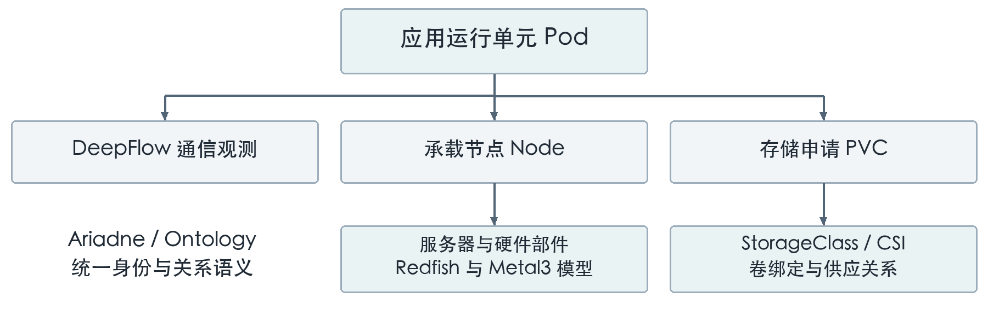
图 3 统一资源图连接应用 节点 存储 网络与硬件

稳定身份保证关联准确
Canonical ID 编码资源域、租户、所属范围、API 组、资源类型和稳定标识。Kubernetes 资源使用实际 UID；同名资源重建后形成新的身份，原有证据仍绑定原对象。关系解析核对 OwnerReference、显式引用、标签选择器、调度与存储绑定，并复核引用中的 UID。

图语义组织调查方向
平台区分调度、挂载、卷绑定、存储类型、CSI 供应、组件归属和硬件承载等关系。查询按关系方向、类型、深度和规模执行，并逐项核对当前授权。关系来源、观测时点、有效期和版本随结果保留，历史观测与当前快照保持各自时间语义。

硬件和可视化使用同一对象体系
gofish 作为 Redfish 客户端读取登记的 BMC；平台复用 Metal3 HardwareDetails 数据模型组织 CPU、内存、存储及厂商信息，经可信节点映射投影到同一资源图。Web 使用 Cytoscape 展示授权后的拓扑。图查询和页面展示由此围绕相同实体与关系展开，图能力内嵌在 Go 服务中。

06 原生检查组件与专业诊断规则
智能运维的专业判断由原生检查和版本化诊断配方共同支撑。检查组件读取确定的数据并输出异常事实，配方核对对象、路径、条件与证据；模型使用这些结果组织调查和解释。
检查组件 | 使用方式 | 产出的诊断依据
K8sGPT 原生 Analyzer | 固定参数执行 Pod、Node 和 PVC 只读检查 | 原生异常条目及对应资源
Node Problem Detector | 复用锁定的内核日志规则，对证据记录重放 | 内核异常命中、规则版本及原始证据引用
Coroot Check | 复用确定性阈值计算逻辑 | 数值与阈值比较后的检查状态
平台诊断配方 | 按版本执行事实条件与依赖路径核验 | 支持、反证、补证项和正式评估记录

原生检查形成标准化输入
K8sGPT 的适配器采用固定资源过滤和 JSON 输出，校验锁定的二进制及结果结构，执行原生 Analyzer 检查。NPD 规则针对带对象、时间和版本的内核日志证据逐条匹配，保留原始记录边界。Coroot Check 将有效数值与确定阈值比较，缺失或非法输入编码为相应检查状态。

配方将专业条件固化为可核验规则
配方定义入口对象、图查询路径、必要事实、确认与排除条件、工具清单、预算和恢复检查。内存部件、节点及存储供应使用各自配方，输入绑定 Finding、图来源、证据及版本。重复派生事实按独立证据组去重，事实冲突、覆盖和时效进入评估结果。

复用价值沉淀在平台规则体系
原生检查提供专业事实，平台完成对象归属、证据规范化、配方编排和正式评估。NPD 以规则复用集成，Coroot 以计算逻辑复用集成，Metal3 以硬件模型复用集成，各自承担明确的技术职责。

07 自然语言交互与查询编译
自然语言交互将人员问题落实为已授权对象上的数据任务。React 工作台提供问数、资源排障和故障追问入口，Go 服务固定对象与时间，模型表达查询语义，查询编译器生成受控执行计划。
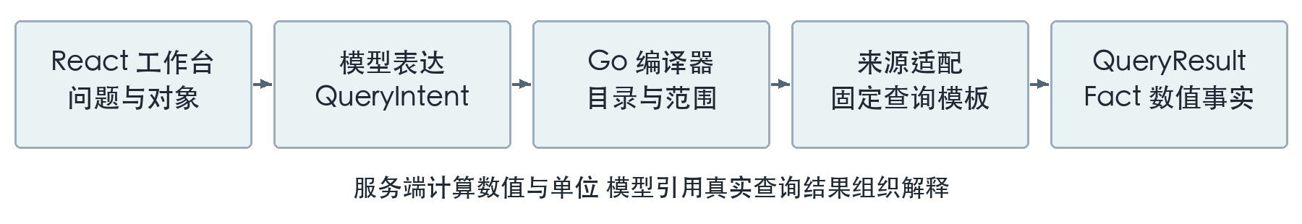
图 4 自然语言形成受控查询与服务端事实

先建立平台上下文
任务保存主体、租户、集群或命名空间范围、稳定资源身份、绝对时间窗口和任务类型。文字中的名称在当前授权范围中解析；多义对象通过持久澄清记录选择。“最近三十分钟”以服务端请求时刻和会话时区转成绝对起止时间，“它”等指代从已验证实体中解析。

结构化语义落实为固定查询
QueryIntent 描述数据集、操作、指标、维度、过滤、窗口、排序和条数。服务端校验目录及参数，将当前授权与产品范围组合，选择相应的固定计划。控制面记录在 PostgreSQL 事务中查询，当前资源统计经资源图执行，指标、日志和网络统计经各自来源适配执行。
统计值、分母、排序、单位和比较结果由服务端产生。模型取得 QueryResult 及其中的 Fact 标识，回答引用实际数值。例如“按健康状态统计 Pod”，由平台在授权范围内计数，保存图版本、统计口径和数值事实，再由模型解释分布。

交互优势来自语义与执行的衔接
人员使用自然语言表达问题，系统将对象、口径和查询落到确定的业务契约；持续追问继承经授权复核的上下文，询问当前状态时执行新的读取。语言交互、数值计算与来源记录因此保持一致。

08 HolmesGPT 与 MCP 多步调查
调查运行时使用 Python 和 HolmesGPT ToolCallingLLM，将问题、已提交事实和当前工具说明提供给登记的模型服务。模型输出工具名称与结构化参数，平台完成受控读取，新的事实再进入模型上下文，持续推进调查。
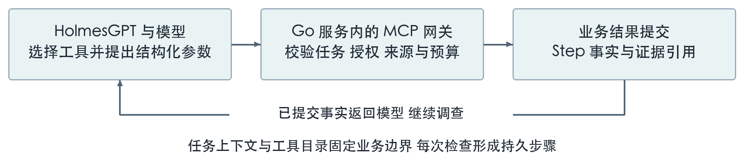
图 5 HolmesGPT 与 MCP 协同完成多步取证

调查运行时组织分析循环
Worker 领取持久任务并签发本轮任务上下文，运行时通过同一工具链预读平台上下文，装载开放的只读工具。HolmesGPT 负责工具选择与结果反馈的循环组织，模型 Profile 指定实际模型、协议和输出方式，调查迭代受步骤及预算约束。

MCP 把模型请求连接到业务工具
每次调用先分配 Step，绑定工具名称与参数摘要。MCP 网关依次检查 mTLS 服务身份、签名任务、租约、工具目录、JSON Schema、当前授权、来源资格和预算，再调用资源图、指标、日志、网络、硬件或规则评估工具。已提交的相同读取按任务和参数摘要复用。
返回内容经脱敏、大小限制和输出契约校验后提交，Step 保存执行状态、结果与引用。模型基于已提交事实选择下一项检查或生成结构化分析，业务服务再次校验结果。失败、超时和取消按任务状态保存，已完成步骤继续可查。

技术分工支撑可治理的智能分析
HolmesGPT 提供多步工具调用机制，MCP 提供协议，模型服务提供语言理解和分析能力，平台控制真实执行、业务边界和结果提交。调查过程保留完整记录，分析依据能够逐步定位到实际读取。

09 规则协同与故障链分析
跨层排障以真实关系确定检查方向，以观测事实核验诊断条件，以模型组织解释和后续检查。平台分别保存资源依赖、异常事实、规则评估和模型分析，使关系依据与判断依据各有明确来源。
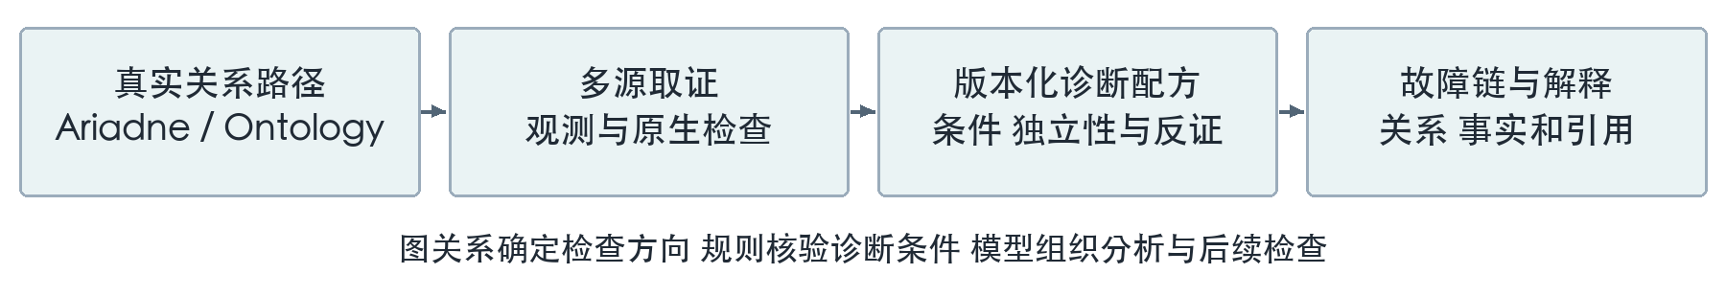
图 6 关系路径 多源事实与诊断配方形成故障链依据

关系图组织取证路径
Ariadne 与 Ontology 适配返回真实关系及其来源。调查从目标对象沿调度、存储供应、服务选择和硬件承载等路径读取关联对象，再核对同一窗口内的事件、指标、日志或通信事实。多对象调查按共同依赖组织检查，通信统计同时绑定方向和观测点。

诊断配方核验支持与反证
版本化配方核对必要事实、路径和排除条件，记录证据时效、摘要及独立性。同一原始事实派生的多条记录按独立证据组处理；反向事实和缺少的检查分别进入反证与补证项。正式根因按适用配方流程判定，模型调查保留自身来源与版本。

每段故障链都有可定位的依据
故障链记录起点、终点、关系类型、关系摘要、支持、反证与下一步检查。平台逐段核对关系两端、类型及引用归属，接收本轮已提交的关系结果或重新授权的历史依据。新的取证形成新的分析版本，原版本保留当时的事实。
该机制将图关联、规则判定和语言解释连接起来，管理层看到的故障链能够展开到具体对象、观测时点、规则条件及证据记录。

10 PostgreSQL 与 SeaweedFS 证据体系
平台将结构化业务过程与证据内容分开保存，再以标识、摘要和版本建立关联。PostgreSQL 保存会话、任务、步骤、查询事实、正式分析和审计记录；SeaweedFS 通过 S3 接口归档选定的证据片段、执行输出及相关材料。
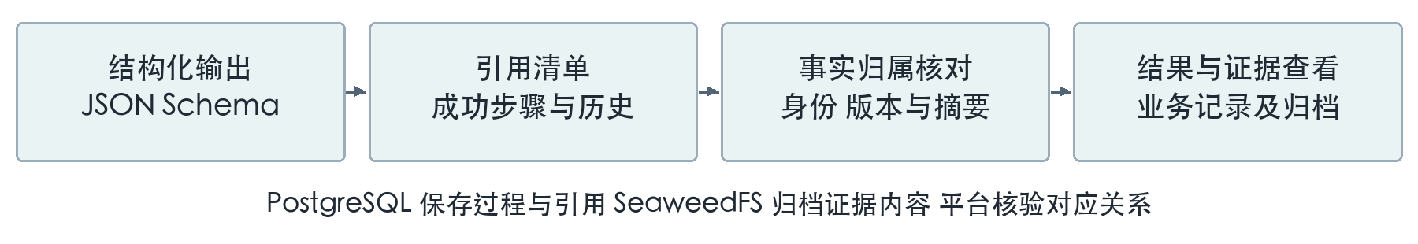
图 7 分析引用与业务记录及证据归档对应
引用对象 | 定位的记录 | 提交时的核对内容
QueryResult 与 Fact | 查询结果与数值单元 | 计划摘要、结果归属、行列位置及实际计算值
Evidence | 证据元数据及归档内容 | 资源、来源、窗口、数据等级、摘要与保留状态
Entity 与 Relation | 真实对象及资源关系 | 当前范围、关系端点、类型和来源摘要
正式分析与处置计划 | 指定故障的实际版本 | 故障归属、内容摘要和版本对应关系

模型输出与事实记录绑定
分析按 JSON Schema 提交，业务服务汇集本轮成功步骤和重新授权的历史引用，逐项核对声明的依据。查询数值定位到服务端结果，关系定位到已提交关系，正式证据定位到元数据与归档对象。工作台据此打开实际步骤、事实和证据详情。

归档服务支撑业务复核
平台在归档流程管理内容摘要、加密、保留策略和 Legal Hold，业务记录保存对象引用及状态。指标和日志仍由各自后端提供查询，归档保存调查及处置所需内容。数据来源、时间与分析版本共同构成复核依据。

11 Go Worker 与持久任务机制
智能调查通过持久任务运行。Go API 接收提问并保存轮次与 Job，Worker 从持久队列领取任务，PostgreSQL 记录执行状态和每次工具 Step；页面通过持久事件和 SSE 呈现进度。
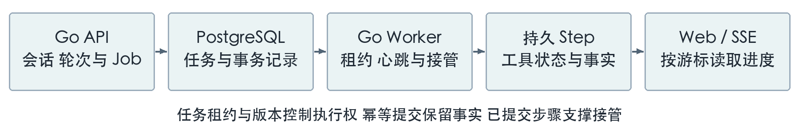
图 8 Go 与 PostgreSQL 管理持久任务和执行过程

租约和版本管理执行权
Worker 领取任务时取得有效期与租约版本，通过心跳维持执行权。签名上下文和提交请求绑定当前租约，写入时再次核验。接管任务使用新版本，迟到的旧执行结果按租约检查拒绝，已成功提交的读取继续作为接管依据。

幂等与预算管理执行过程
任务提交使用幂等键和会话修订号，工具调用按名称与参数摘要分配步骤。调用预算的预留、开始、完成与失败分别记账；时间、Token、步骤、证据量和结果大小共同约束调查。任务终止原因与已完成事实分开保留，便于继续处理和过程复核。

连续追问保持对象与事实一致
会话保存范围，轮次保存提问及时间，Step 保存实际读取，分析保存引用与版本。历史进入新轮次前复核当前权限，保留原观测时点；新查询产生新的事实记录。页面重连凭事件游标读取进度，调查生命周期由后台状态持续管理。
该机制把一次对话形成的检查过程转化为可交接、可恢复和可审计的业务记录，为持续排障提供技术基础。

12 OPA 与 OpenBao 安全控制
平台将人员身份、工作负载身份和业务授权分别落实到相应组件。人员按平台内置账号或 OIDC 模式接入，Keycloak 承担 OIDC 身份接入；OpenBao 提供服务证书、密钥和短期凭据；OPA SDK 内嵌于 Go 服务，执行 Rego 策略判断。
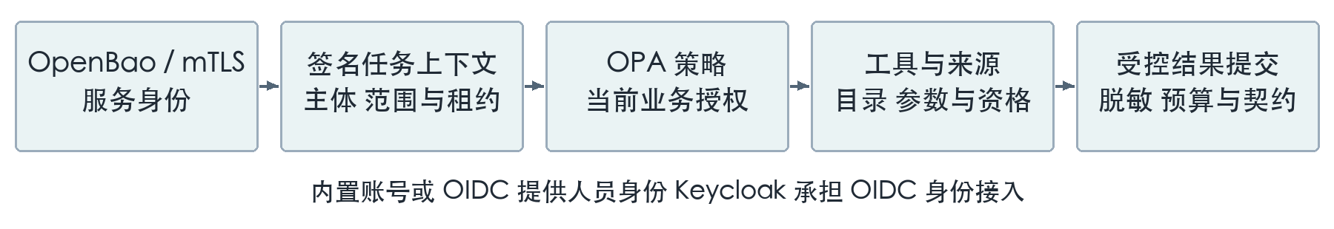
图 9 人员身份 服务身份与当前授权协同控制

身份与具体任务绑定
调查运行时与 MCP 网关通过 mTLS 验证服务身份，签名任务上下文绑定任务、主体、租户、范围、工具目录、有效期和租约。平台核对实际调用服务与上下文，再读取任务状态和当前执行权。OpenBao 的 PKI、Transit 和 SSH 签发能力分别支撑证书、签名加密与短期访问凭据。

授权贯穿读取与提交
OPA 根据当前主体、角色、目标和操作执行策略判断。平台在任务、工具参数、来源映射、历史引用、证据读取及事件披露处持续核对当前授权；工具输出经过脱敏、数据等级和结构校验。日志及用户文本作为输入数据处理，任务授权来自平台建立的上下文。

角色与责任形成管理闭环
运维操作员与平台管理员按各自角色和范围授权。调查使用只读工具，实际修改由操作者本人输入并确认命令；高风险内容与目标、配置及身份增强验证绑定。审计记录保留责任主体、实际内容、执行事件和关联分析，使技术控制与操作责任对应。

13 Command Runner 与隔离执行
处置以操作者本人确认的实际命令为依据。Go 业务服务固定目标、命令、执行配置和风险确认，Worker 按获准路径派发 Command Runner；Runner 以一次性 Kubernetes Job 运行，回传输出和执行状态。
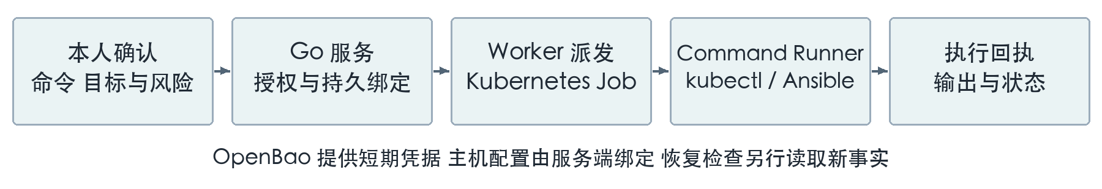
图 10 实际命令通过隔离 Job 和受控通道执行

Kubernetes 通道使用限定执行环境
Runner 镜像包含平台执行器、kubectl、Bash 和锁定的运行依赖。Kubernetes 通道使用服务端绑定的目标与凭据，在隔离 Job 中执行本人确认的命令；执行记录、目标身份和配置共同控制派发，输出按对应执行标识保存。

主机通道复用 Ansible Runner 传输
主机通道由平台生成传输配置，复用 Ansible Runner 与 ansible-core 执行确认的 Bash 命令。OpenBao 签发短期 SSH 凭据，目标与已知主机信息由服务端绑定。Ansible 在该链路承担受控传输与执行职责，命令内容及操作责任由本人确认流程固定。

执行记录保持内容一致
命令、目标或执行配置发生变化时，重新执行相应确认和校验。持久记录关联操作者、实际命令、风险、执行事件、输出与回执；执行后的检查使用新的观测和独立判定。调查建议、实际操作和恢复结果分别记录，再通过共同目标及执行标识贯通。
该组件组合把智能分析落实为有边界、有责任主体和有过程记录的运维处置。

14 执行后观测与恢复验证
恢复验证以操作完成时间为新的观测边界，对同一真实目标及适用关联对象重新取证。平台按对应恢复配方核验状态、来源、覆盖及证据，形成独立恢复报告，与执行回执分别保存。
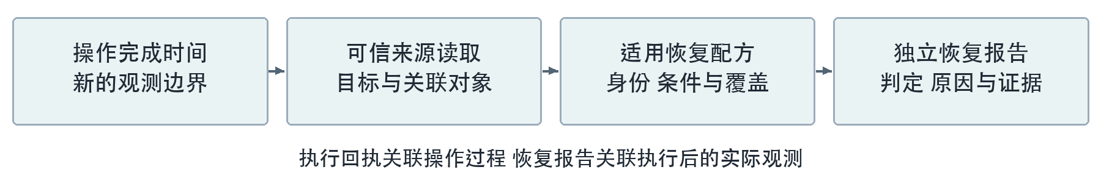
图 11 执行后新观测形成独立恢复报告

新读取形成恢复依据
Kubernetes API 提供目标和关联资源的最新状态，指标、日志、网络及硬件适配按适用配方提供后续观测。每项读取核对资源身份、时间窗口、来源版本与当前权限，结果保存新的事实或证据引用；历史分析继续保留原有时点。

配方核验实际恢复条件
恢复检查使用匹配的规则版本，按目标异常、依赖关系、有效观测和覆盖状态形成判定。存储供应问题围绕 PVC、供应路径及操作后状态组织检查；节点或硬件问题使用各自事实条件。报告保存检查时间、判定原因、实际覆盖与证据。

管理记录贯通全过程
一次处置能够关联起始分析、本人确认、实际命令、执行回执和恢复报告。执行状态回答操作过程是否完成，恢复判定回答对应问题的验证结果。二者通过同一目标和执行记录关联，为交接、复盘和后续处置提供完整依据。
技术闭环以新的观测结束本轮验证，再将结果纳入持续调查与问题管理。

15 模型与数据能力治理
平台将模型、工具、数据集、来源及诊断配方分别版本化，并在任务执行时组合核验。模型接入由 Model Profile 管理，观测接入由来源注册和操作资格管理，任务开放由实际能力、权限与预算共同确定。

Model Profile 管理实际模型能力
Profile 记录实际模型与协议、工具调用和结构化输出方式、适用任务、上下文与输出上限、超时、成本策略及评估材料，生成内容引用。业务服务、Worker 和 Python 调查运行时核对同一版本，再访问登记的模型端点。部署配置对接独立模型服务，模型权重由该服务管理。

来源资格落实到具体操作
来源登记实际后端、映射与版本。指标、日志和网络查询的资格进一步绑定数据集、算子、采集版本、证明摘要、有效期及覆盖窗口。来源或映射更新后重新核验，工具按获准能力开放；DeepFlow 的通信和 L4/L7 统计按对应来源资格启用。
治理对象 | 固定的内容 | 运行中的作用
模型与工具 | 模型配置、目录、参数及输出契约 | 对齐调查能力和实际调用
查询与来源 | 数据集、模板、范围、窗口和资格 | 保持统计口径及后端映射一致
规则与证据 | 配方版本、独立性、摘要及归属 | 保留诊断和验证的判断依据
任务与预算 | 租约、步骤、时间及消耗 | 控制执行生命周期并保存过程

数据状态进入结果解释
平台分别编码零值与无数据、样例与总体、历史与当前，保留来源和完整性状态。能力治理把这些语义带入工具、分析和展示，使模型配置变化、来源变化及规则更新都能够定位到具体版本和任务。

16 部署架构与组件版本管理
平台以 Kubernetes 和 Helm 组织部署。Web、API、Worker 与 Investigator 按职责运行，处置使用一次性 Job；PostgreSQL、SeaweedFS、OpenBao 及身份接入组件由配置管理。观测后端通过实际环境发现、部署配置与来源注册建立连接。
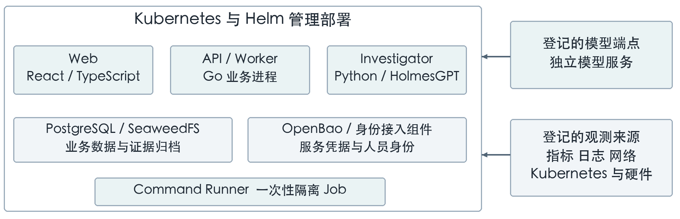
图 12 平台进程 数据服务与外部端点的部署分工

组件版本落实到交付材料
当前组件锁定配置包含 VictoriaMetrics 1.116.0、VictoriaLogs 1.52.0、HolmesGPT 0.42.0、K8sGPT 0.3.41、PostgreSQL 17.11、SeaweedFS 4.47、OpenBao 2.7.0、Keycloak 26.7.4 和 OPA SDK 1.21.0。Go、Python、Web 依赖由各自锁定文件管理，Ariadne 等内嵌依赖固定到具体版本或提交。

离线部署管理依赖与完整性
Bundle 组织镜像、Chart、二进制、Python 依赖及许可证材料，以版本和摘要绑定交付输入。安装流程按架构导入材料、应用配置并执行相应检查，运行能力按 Profile 和来源资格开放。模型端点作为独立配置接入，数据源地址与认证引用由平台登记。

部署拓扑与业务职责一致
OPA 作为 SDK 内嵌运行，Ariadne 与 Ontology 作为平台内部图和语义能力运行；NPD 规则、Coroot 计算和 Metal3 模型以复用代码集成。独立服务、一次性 Job、内嵌依赖及外部来源分别管理，部署规模与实际业务职责对应。

17 存储供应问题的组件协同全景
以“这个 PVC 为什么持续处于 Pending 状态”为例，平台围绕确认的 PVC 身份和调查窗口推进检查。该场景串联自然语言、关系图、规则、模型、证据和执行组件，展示一次问题从提出到验证的完整技术路径。
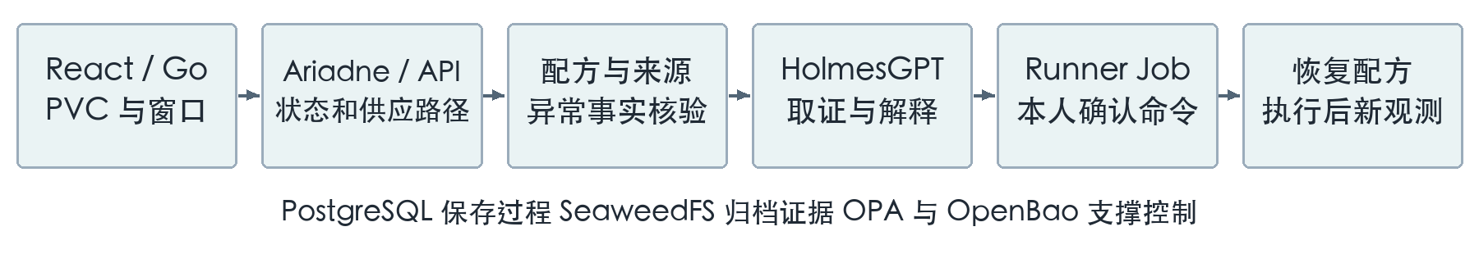
图 13 存储供应问题串联核心组件与运维闭环

从问题到证据化分析
React 工作台提交问题，Go API 解析并固定 PVC 的 Canonical ID、UID、范围及窗口，PostgreSQL 保存轮次与 Job。Worker 领取任务，Python 与 HolmesGPT 通过 MCP 读取上下文及工具事实；Kubernetes API 提供状态和事件，Ariadne 与 Ontology 返回 StorageClass、卷绑定及 CSI 供应关系。
平台按适用来源和工具资格继续读取日志或指标，将查询结果保存为步骤与事实；正式证据归档进入 SeaweedFS。原生检查与存储配方核验 Pending、CSI 错误及真实供应路径等条件，形成支持、反证和补证项。模型据此解释现象并组织后续检查，提交结果由 Go 服务校验引用。

从人工处置到新的恢复观测
操作者查看实际依据，输入命令并确认目标、风险和身份。Worker 派发隔离的 Command Runner Job，经 Kubernetes 通道执行确认内容并保存回执。完成后，恢复配方通过可信适配器重新读取目标和关联状态，按新的观测形成恢复报告。

全链路依托共同技术标识
资源身份贯穿问题、查询和处置，任务及 Step 记录每次读取，来源与窗口解释事实含义，配方版本记录判断条件，Evidence 和 Fact 标识定位依据。OPA 与 OpenBao 在调用和执行阶段分别提供授权与凭据支撑，整个过程形成相互关联的业务记录。

18 核心技术优势与建设价值
平台的技术优势体现在组件协同形成的运维机制：统一对象、受控查询、多步调查、规则核验、证据绑定和执行后验证。成熟组件提供专业基础，平台以业务控制和统一语义将其组织为完整产品能力。
技术优势 | 关键组件与机制 | 对应建设价值
统一资源语义 | Ariadne、Ontology、Canonical ID 与来源时间 | 多源观测围绕同一真实对象关联
自然语言驱动 | QueryIntent、查询编译、HolmesGPT 与 MCP | 从人员问题直接进入可记录的取证过程
规则与模型协同 | 原生 Analyzer、NPD 规则及诊断配方 | 专业条件和分析解释保持明确依据
事实与结果对应 | PostgreSQL、SeaweedFS 与引用校验 | 分析结论能够展开到实际步骤和证据
调查持续运行 | Go Worker、租约、幂等提交及持久事件 | 过程可接管，历史可交接，执行可追踪
操作责任贯通 | OPA、OpenBao、隔离 Runner 与恢复配方 | 身份、实际操作和验证结果完整关联

平台自身的核心技术形成统一控制
平台掌握资源身份投影、跨层关系适配、语义查询编译、持久调查状态机、版本化配方、引用校验和处置验证链路。模型、数据源与原生检查通过明确契约接入，系统能力由任务、事实、规则、权限及预算共同约束。

产品能力沉淀为组织技术资产
数据口径、诊断条件、调查过程、证据材料和处置记录在同一体系持续积累。领导汇报能够沿“问题对象、判断依据、实际行动、恢复结果”展开，技术评审能够继续下钻到组件、版本、工具步骤和原始事实。平台将智能分析纳入可管理、可复核的运维工作过程。

